鍾明憲醫師、王佩文教授 /高雄長庚醫院 新陳代謝科

實際案例
46歲女性有甲狀腺乳突癌家族史，於2012年度健檢發現有甲狀腺結節，於2013年就診。理學檢查顯示右側結節4公分觸感偏硬，左側2公分較為柔軟，超音波檢查發現：甲狀腺兩葉具多個邊緣不規則界線不明確之結節，右側較大的結節具有低迴音特色，左側較大的結節具有散布結節中的點鈣化(圖1，圖2)。細針抽吸細胞學檢查顯示無明顯癌細胞，超音波診斷多發性結節。因為患者具甲狀腺癌家族病史，且甲狀腺結節之超音波有多項甲狀腺癌之特徵，故於同年10月份接受甲狀腺近全切除手術，病理報告顯示甲狀腺兩葉結節均為甲狀腺乳突癌，並於手術中發現有淋巴結轉移。11月份接受大劑量放射碘治療，掃描結果無發現甲狀腺外之顯影。2014年4月及6月，超音波追蹤均發現兩側頸部之淋巴結，呈現圓形，高回音，淋巴結門消失及血管壓迫(圖3，圖4)，同一時期在服用甲狀腺素(Thyroxine)的甲狀腺球蛋白(Thyroglobulin)為37.1 ng/mL，患者接受數次多顆淋巴結之細針抽吸，僅最後某一淋巴結之細胞檢體可見甲狀腺乳突癌轉移細胞。患者再於2014年9月接受雙側頸部淋巴結廓清術，病理組織顯示確為雙側頸部多顆淋巴結轉移。於2014年11月份接受大劑量放射碘治療，同一時間，在甲狀腺刺激素 (TSH) >48μIU/mL的刺激下，甲狀腺球蛋白<0.5ng/mL，且抗甲狀腺球蛋白抗體(Anti-thyroglobulin)為陰性，掃描結果亦無發現顯影。
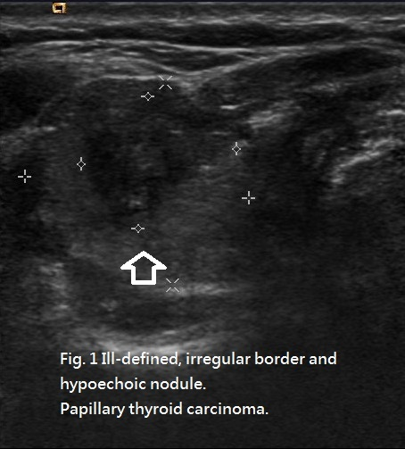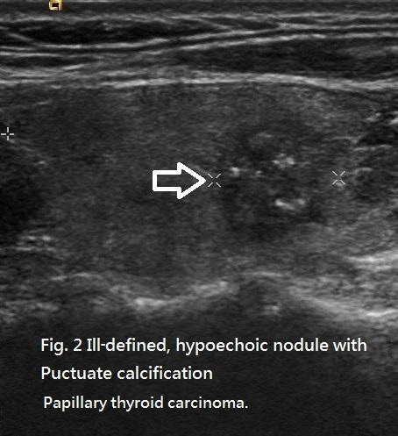
圖1、甲狀腺右側較大的結節具有低迴音 圖2、甲狀腺左側較大的結節具有散布結節
特色，邊緣不規則，具有散布結節中的 中的點鈣化，邊緣不規則及低迴音特色。
點鈣化。

討論
一些臨床研究發現，甲狀腺結節細針抽吸細胞學檢查可能有20%是檢體不足或無法診斷(non-diagnostic)，所以若能掌握超音波的特徵，除了對超音波的操作者來說可以正確判斷該細針抽吸的結節外，對於臨床面對病患的醫師，更可以多分辨出偽陰性報告的可能，提升治療的精準度。

甲狀腺結節超音波的特徵：
(一)較為可能是甲狀腺癌的特徵
1.低回音(Hypoechoic)：有些研究顯示甲狀腺癌的超音波有6成是低回音，但仍有很多的良性結節有比正常甲狀腺組織低的回音。

2.邊緣是否銳利(Sharpness)：包含邊緣不規則或邊緣界線不清楚。

3.不完全結節外無回音圈(Incomplete Halo)：Halo被認為是甲狀腺的被膜(capsule)，萎縮的組織或是水腫，在Doppler影像下常可見到血管的color flow，若出現Incomplete halo，則有惡性的可能。

4.鈣化(Calcifications)：逗點形鈣化(Punctuate calcifications)可出現在甲狀腺乳突癌，大範圍的鈣化(Large areas of calcifications)可出現在甲狀腺髓質癌。

5.高而窄的形狀(Tall and narrow shape)：在甲狀腺癌比良性結節常見。

6.結節內的血流(Internal flow)：在甲狀腺結節內的血流，特別是冷結節(Cold nodule)內的血流。

值得注意的是以上這些超音波的特徵，某單一特徵敏感性及特異性約在50-80%左右，若以結節中癌的盛行率10%來計算，陽性預測值可能不到兩成，所以臨床上需多個特徵結合在一起才有更高的機會預測甲狀腺癌。另外若注意到兩次追蹤期間結節有長大的現象，或是有不正常的頸部淋巴結也增加是甲狀腺癌可能性。

(二)較為可能是良性結節的超音波表現：
1.完全結節外無回音圈(Complete halo)。
2.結節周圍鈣化或蛋殼樣鈣化(Peripheral or eggshell-like calcification)。
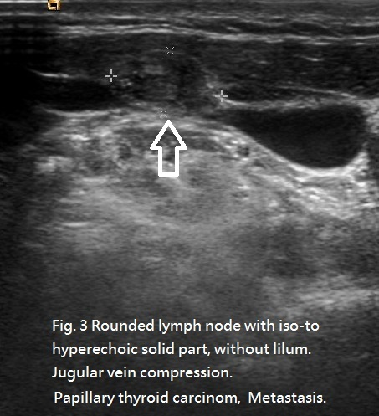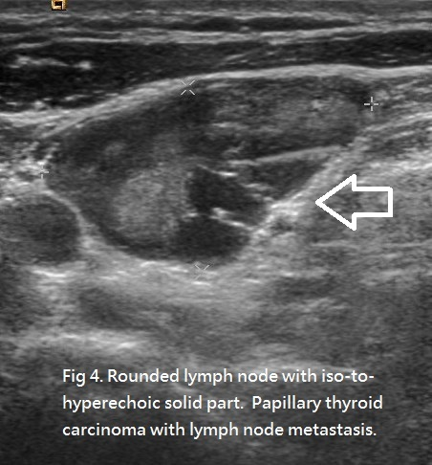
圖3、頸部淋巴結呈現圓形，中高回音， 圖4、頸部淋巴結呈現圓形，中高回音及
淋巴結門消失及頸靜脈壓迫。 淋巴結門消失

3.結節內的海綿狀或蜂窩樣的組織 (Spongiform or honeycomb)。
4.結節內亮點像翎般消退(Bright spot with fading plume tail)。

在術前評估或術後追蹤淋巴結，如何評估是否可能為惡性轉移之淋巴：
良性的淋巴結是呈現卵圓形(Oval)，低迴音，且超音波下可見淋巴結門(Hilum)。如有以下特徵可能為惡性之轉移淋巴：
1.圓形(Rounded)。
2.高回音(Hyperechoic)。
3.淋巴結門(Hilum)消失。
4.出現鈣化(Microcalcifications)。
5.血流強 (Intensely vascular)。
6.頸靜脈壓迫( Jugular compression)。

